МИНИСТЕРСТВО ЦИФРОВОГО РАЗВИТИЯ СВЯЗИ И МАССОВЫХ КОММУНИКАЦИЙ

Ордена Трудового Красного Знамени

Федеральное государственное бюджетное образовательное учреждение высшего образования

«Московский технический университет связи и информатики»

Лабораторная работа №13:
«HTML/CSS»

Выполнил: Студент группы
БВТ2402
Аралушкин Максим Дмитриевич

Москва
2025

Цель работы:
Закрепление навыков работы с языком разметки HTML и каскадными таблицами стилей CSS путем создания персонального сайта-визитки (портфолио).
Задачи:
- Разработка HTML разметки
- Используйте семантические теги (header, main, footer, section и др.)
- Обратите внимание на правильную структуру заголовков ( h1 – h6 )
- Вставьте список ссылок на социальные сети в footer
- Создание стилей CSS
- Определите основные глобальные стили (body, h1, p и т. д.)
- Настройте гибкое расположение элементов с использованием flexbox
- Реализуйте цветовую схему и оформление кнопок/ссылок через :hover

Ход работы:
Сайт
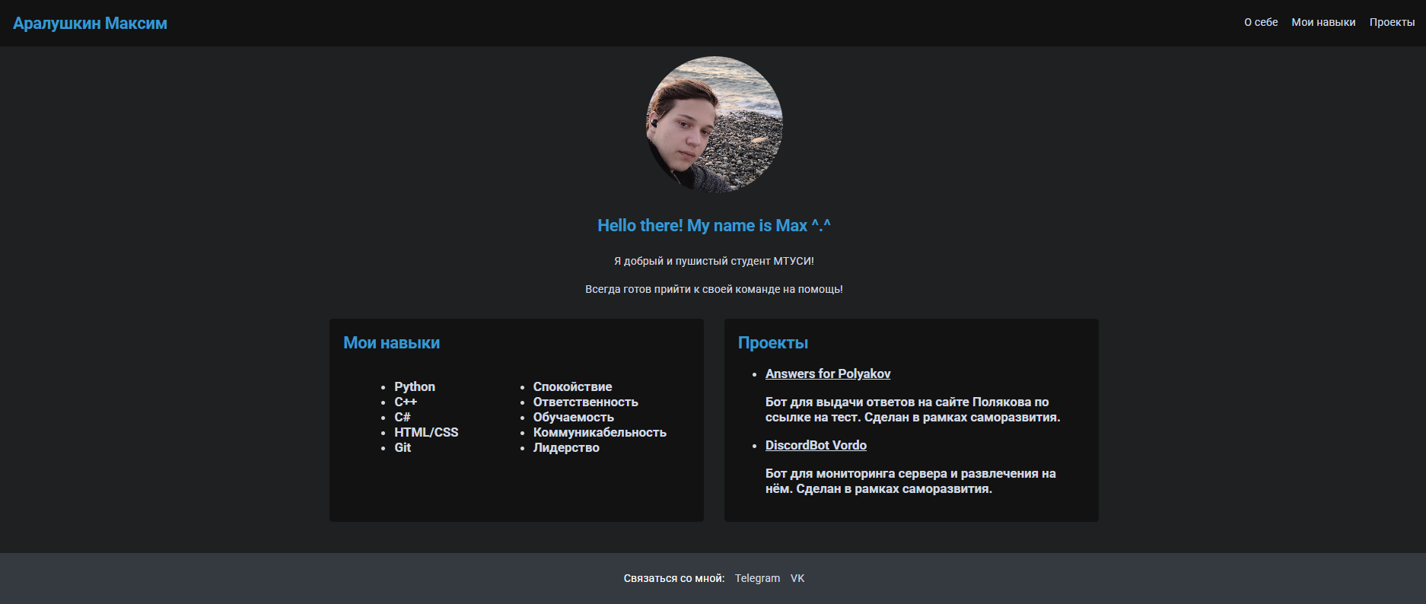
Код: git

Вывод:
В ходе выполнения данной лабораторной работы я закрепил навыки работы с языком разметки HTML и каскадными таблицами стилей CSS путем создания персонального сайта-визитки (портфолио).

